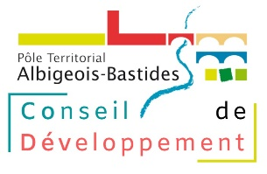
Charte d’engagement
du Conseil de développement de l’Albigeois et des Bastides

Le conseil de Développement est une instance de démocratie participative composée de 40 membres bénévoles. Ouvert à tous, il réunit des citoyens, des représentants des milieux économiques, sociaux, syndicaux, culturels et associatifs du territoire.

Le Conseil de Développement :
- est associé aux travaux et réflexions du Pôle Territorial Albigeois Bastides
Il participe aux commissions et groupes de travail des élus locaux, avec lesquels il peut échanger et confronter son point de vue sur des thèmes tels que le tourisme, la transition énergétique, la mobilité, l’alimentation locale…

- mène des réflexions concernant toute question ou problématique locale
À la demande des élus (saisine) ou de sa propre initiative (auto-saisine), le conseil de développement crée des groupes de travail spécifiques, afin d’étudier un sujet particulier.

- participe à l’élaboration du projet de territoire
Le conseil de développement est consulté lors de l’élaboration du projet de territoire établi au début de chaque mandature.

Le Conseil de Développement s’engage à :

- être un lieu d’échange et de concertation en lien avec l’ensemble des acteurs du territoire ;
- contribuer à la réflexion sur le devenir du territoire et de ses habitants ;
- faire des propositions, en évaluer la conception et d’une manière générale en assurer le suivi
- donner des avis sur les orientations envisagées et les actions menées.

Je m’engage à :
- approuver les objectifs et les finalités du Conseil de Développement ;
- respecter son organisation et son fonctionnement définis dans son règlement intérieur ;
- participer aux activités du Conseil de Développement et de ses groupes de réflexion

Le non respect de cette charte pourra entrainer une radiation du membre.

Nom, prénom : …………………………………………………………………….

❑ J’ai bien pris connaissance de la charte et du règlement intérieur et je m’engage à les respecter.

Date et signature :

